**Информация о проведении акции «Час кода в Казахстане»**

**в рамках международной «Недели Компьютерных Наук»**

|  |  |  |  |  |  |  |
| --- | --- | --- | --- | --- | --- | --- |
| *№* | *регион* | *Город, поселок,*  *ауыл* | *№ школы* | *ФИО директора* | *Контактный тел директора* | *Е-mail*  *директора* |
| 1 | Акмолинская обл. | с. Оксановка | 118 | Авсеева Инга Петровна | 87164152378 | avseeva_inga85@mail.ru |

В целях повышения интереса учащихся к информационным технологиям, в частности к прикладному программированию в ГУ «Оксановская ОШ» в рамках международной акции «Час кода в Казахстане» были проведены следующие мероприятия:

* для учащихся 3-9 классов тематический урок «По ступеням информатики»;
* для учащихся 3-4 классов классный час «Информашка 2018»;
* урок информатики для 5-9 классов «Информация вокруг нас».

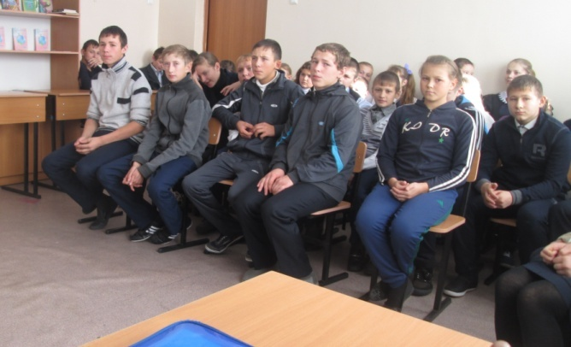 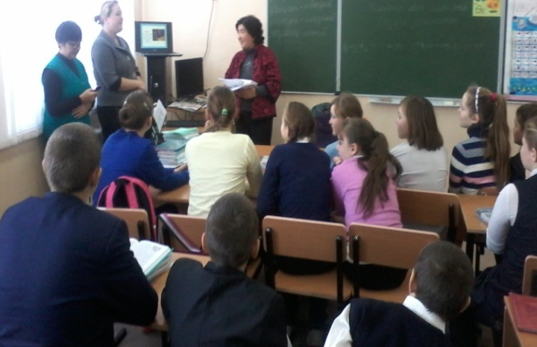

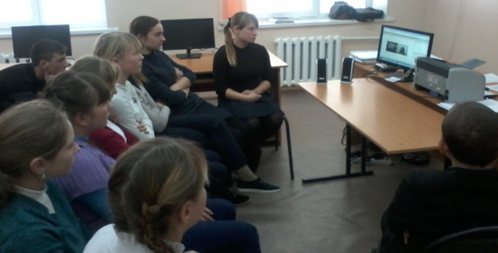 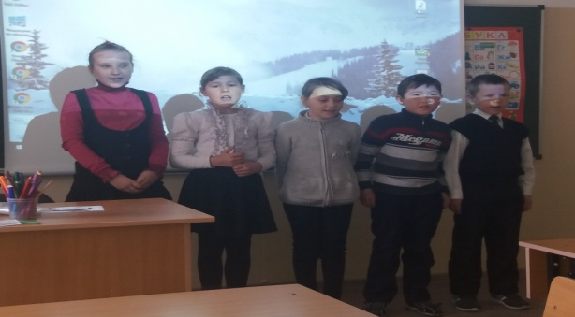

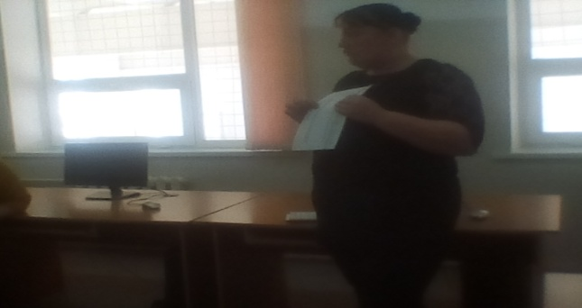

Учитель информатики: О.Клименко